TRƯỜNG THCS TÙNG THIỆN VƯƠNG
NỘI DUNG HỌC TRỰC TUYẾN
Tuần 14: 06/12/2021 đến 11/12/2021

BÀI 25: TIÊU HÓA Ở KHOANG MIỆNG

Học sinh xem clip hướng dẫn: https://www.youtube.com/watch?v=FhCBrxk9ATo
- NỘI DUNG TÌM HIỂU BÀI
I. TIÊU HÓA Ở KHOANG MIỆNG
1. Cấu tạo khoang miệng
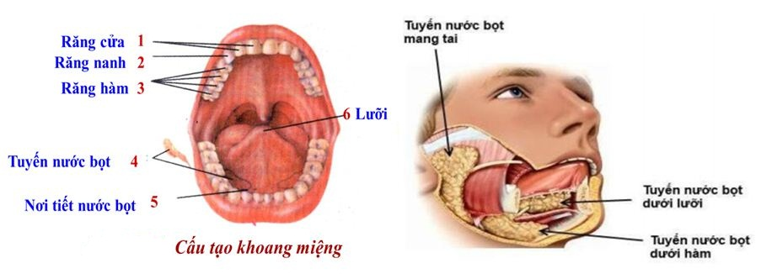
- Các cơ quan tiêu hóa trong khoang miệng:
+ Răng: nghiền nhỏ thức ăn
+ Lưỡi: đảo trộn thức ăn
+ Tuyến nước bọt: tiết nước bọt
2. Tiêu hóa ở khoang miệng
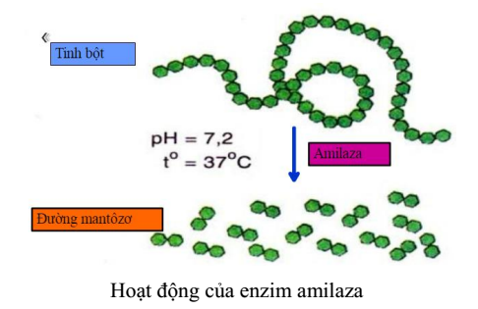
- Các hoạt động khi thức ăn được đưa vào trong khoang miệng gồm:
+ Biên đổi lí học: nhờ hoạt động phối hợp của răng, lưỡi, các cơ môi và má cùng các tuyến nước bọt thực hiện các hoạt động tiết nước bọt, nhai, đảo trộn thức ăn, tạo viên thức ăn: làm mềm thức ăn, giúp thức ăn thấm nước bọt, tạo viên vừa để nuốt.
+ Biến đổi hóa học: hoạt động của enzim amilaza trong hóa học: biến đổi một phần tinh bột (chín) trong thức ăn thành đường mantozo.

II. NUỐT VÀ ĐẨY THỨC ĂN QUA THỰC QUẢN
- Khi viên thức ăn được tạo ra và thu gọn trên mặt lưỡi thì phản xạ nuốt bắt đầu.
- Đầu tiên lưỡi nâng cao lên viên thức ăn chạm vòm họng rồi hơi rụt lại một chút để viên thức ăn được chuyển xuống họng, vào thực quản.
- Khi nuốt, lúc lưỡi nâng lên đồng thời kéo nắp thanh quản đóng kín lỗ khí quản (tránh cho thức ăn bị lọt vào đường hô hấp), khẩu cái miệng nâng lên đóng kín 2 lỗ thông lên mũi (tránh cho thức ăn lọt lên mũi).
- Khi thức ăn lọt vào thực quản, các cơ vòng ở thực quản lần lượt co đẩy dần viên thức ăn xuống dạ dày.
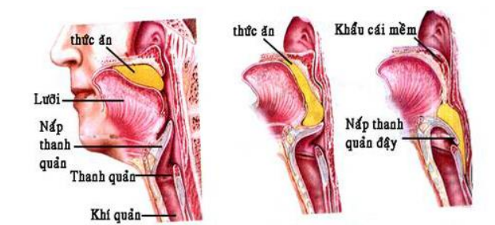
* Kết luận:
Thức ăn được nuốt xuống thực quản nhờ họat động chủ yếu của lưỡi và được đẩy qua thực quản xuống dạ dày nhờ hoạt động của các cơ thực quản.
B. NỘI DUNG VIẾT BÀI

BÀI 25: TIÊU HÓA Ở KHOANG MIỆNG
I. Tiêu hóa ở khoang miệng

Tiêu hóa ở khoang miệng gồm:

-Biến đổi lí học: Tiết nước bọt, nhai đảo trộn thức ăn, tạo viên thức ăn.

+Tác dụng: Làm mềm nhuyễn thức ăn, giúp thức thấm nước bọt tạo viên vừa để nuốt.

-Biến đổi hóa học: Hoạt động của Enzim trong nước bọt.

+Tác dụng: Biến đổi một phần tinh bột chín thành đường Mantozơ.

II. Nuốt và đẩy thức ăn qua thực quản
- Nhờ hoạt động của lưỡi thức ăn được đẩy xuống thực quản.
- Thức ăn từ thực quản xuống dạ dày là nhờ hoạt động của các cơ thực quản (cơ trơn).
- Thời gian thức ăn qua thực quản ngắn (2-4s) nên coi như thức ăn không bị biến đổi.

- CÂU HỎI ÔN TẬP, VẬN DỤNG
Câu 1. Trong nước bọt có chứa loại enzim nào?
A. Lipaza B. Mantaza
C. Amilaza D. Prôtêaza
Câu 2. Loại răng nào có vai trò chính là nghiền nát thức ăn?
A. Răng cửa
B. Răng hàm
C. Răng nanh
D. Tất cả các phương án còn lại
Câu 3. Loại đường nào dưới đây được hình thành trong khoang miệng khi chúng ta nhai kĩ cơm?
A. Lactôzơ B. Glucôzơ
C. Mantôzơ D. Saccarôzơ
Câu 4. Cơ quan nào đóng vai trò chủ yếu trong cử động nuốt?
A. Họng B. Thực quản
C. Lưỡi D. Khí quản
Câu 5. Tuyến nước bọt lớn nhất của con người nằm ở đâu?
A. Hai bên mang tai
B. Dưới lưỡi
C. Dưới hàm
D. Vòm họng

---------------------------

BÀI 27: TIÊU HÓA Ở DẠ DÀY

Học sinh vào đường link xem clip hướng dẫn: https://www.youtube.com/watch?v=tk_3afviVMk
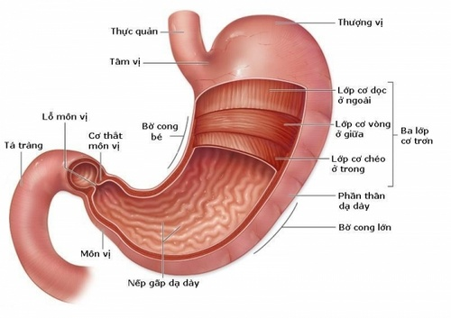
- NỘI DUNG TÌM HIỂU BÀI
I. CẤU TẠO DẠ DÀY
- Dạ dày có hình túi thắt 2 đầu, dung tích tối đa khoảng 3 lít.
- Thành dạ dày gồm 4 lớp: lớp màng bọc bên ngoài, lớp cơ, lớp dưới niêm mạc và lớp niêm mạc trong cùng.
+ Lớp cơ: rất dày và khỏe gồm 3 lớp cơ là cơ dọc, cơ vòng và cơ chéo
+ Lớp niêm mạc có nhiều tuyến tiết dịch vị 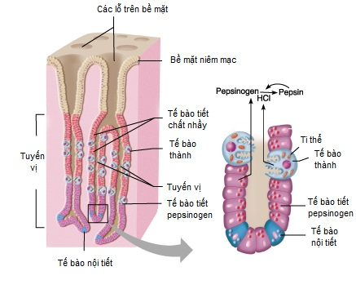
II. TIÊU HÓA Ở DẠ DÀY
- Dạ dày có phản xạ tiết dịch vị khi có thức ăn (hay bất cứ vật gì) chạm vào lưỡi hay niêm mạc dạ dày.
- Các thành phần của dịch vị:
Nước chiếm 95%
Enzim pepsin, axit clohidric (HCl), chất nhày chiếm 5%
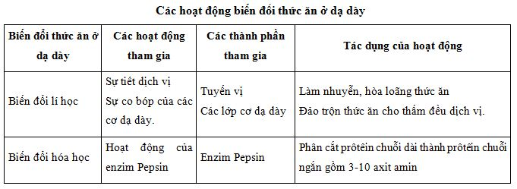
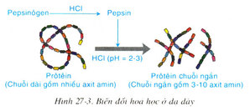
* Lưu ý: thức ăn được tiêu hóa ở dạ dày từ 3 - 6 giờ rồi được đẩy dần từng đợt xuống ruột non.

B. NỘI DUNG VIẾT BÀI

BÀI 27: TIÊU HÓA Ở DẠ DÀY
I . Cấu tạo dạ dày :
- Dạ dày hình túi dung tích 3 lít .
- Thành cơ dày có 4 lớp:
+ Lớp màng bọc ngoài
+ Lớp cơ gồm 3 lớp cơ vòng, cơ dọc, cơ chéo.
+ Lớp dưới niêm mạc
+ Lớp niêm mạc có nhiều tuyến tiết dịch vị .
II. Tiêu hoá ở dạ dày
Biến đổi lý học:
- dạ dày tiết dịch vị giúp hoà loãng thức ăn
- Dạ dày co bóp mạnh và nhào trộn thức ăn thấm đều dịch vị
Biến đổi hoá học: hoạt động của enzim pepsin phân cắt prôtêin chuỗi dài thành các chuỗi ngắn gồm 3 - 10 axit amin.
- Các loại thức ăn khác như: lipit, gluxit… chỉ biến đổi về mặt lý học .
- Thời gian lưu lại thức ăn trong dạ dày từ 3 - 6 tiếng tuỳ loại thức ăn.

C. CÂU HỎI ÔN TẬP, VẬN DỤNG
Câu 1. Dạ dày được cấu tạo bởi mấy lớp cơ bản?
A. 3 lớp B. 4 lớp
C. 2 lớp D. 5 lớp
Câu 2. Từ ngoài vào trong, các cơ của dạ dày sắp xếp theo trật tự như thế nào?
A. Cơ dọc – cơ chéo – cơ vòng
B. Cơ chéo – cơ vòng – cơ dọc
C. Cơ dọc – cơ vòng – cơ chéo
D. Cơ vòng – cơ dọc – cơ chéo
Câu 3. Trong dạ dày, nhờ sự có mặt của loại axit hữu cơ nào mà pepsinôgen được biến đổi thành pepsin – enzim chuyên hoá với vai trò phân giải prôtêin?
A. HNO₃
B. HCl
C. H₂SO₄
D. HBr
Câu 4. Trong dạ dày hầu như chỉ xảy ra quá trình tiêu hoá
A. Prôtêin.
B. Gluxit.
C. Lipit.
D. Axit nuclêic.
Câu 5. Thông thường, thức ăn được lưu giữ ở dạ dày trong bao lâu?
A. 1 – 2 giờ
B. 3 – 6 giờ
C. 6 – 8 giờ
D. 10 – 12 giờ
Câu 6. Thức ăn được đẩy từ dạ dày xuống ruột nhờ hoạt động nào sau đây?
1. Sự co bóp của cơ vùng tâm vị
2. Sự co bóp của cơ vòng môn vị
3. Sự co bóp của các cơ dạ dày
A. 1, 2, 3
B. 1, 3
C. 2, 3
D. 1, 2
Câu 7. Với khẩu phần đầy đủ chất dinh dưỡng thì sau khi tiêu hoá ở dạ dày, thành phần nào dưới đây vẫn cần được tiêu hoá tiếp tại ruột non?
A. Tất cả các phương án còn lại
B. Lipit
C. Gluxit
D. Prôtêin

DẶN DÒ
- Học sinh đọc thông tin tìm hiểu bài
- Học sinh viết bài thuộc phần NỘI DUNG VIẾT BÀI vào tập.
- Học sinh làm bài tập phần CÂU HỎI ÔN TẬP, VẬN DUNG trên trang K12ONLINE, hạn chót 17g00 thứ bảy ngày 11/12/2021.

